**Фаршированные яблоки с творогом и орехами**

*Для рецепта яблок вам потребуется:*

* *Яблоки – 3 шт.*
* *Орехи грецкие (или миндаль) – 30 г.*
* *Творог – 60 г.*
* *Сливочное масло – 1 ч.л.*
* *Яйцо (желток) – 1 шт.*
* *Сметана – 1-2 ст.л.*
* *Сахар – 1-2 ч.л.*
* *Сахарная пудра – 1 ч.л.*

Рецепт приготовления яблок:

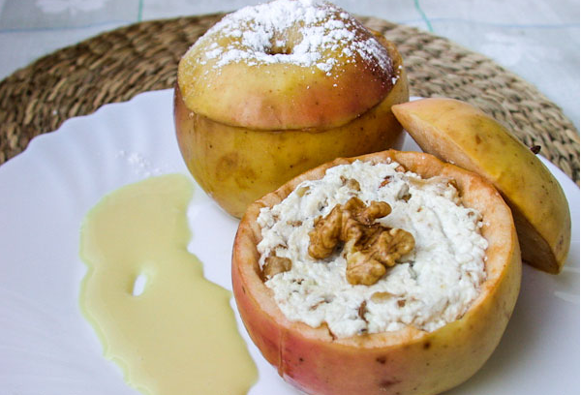Отобрать крупные яблоки одного размера. Промыть и вытереть досуха. С яблок срезать верхушку толщиной 5-7 мм.

Осторожно ножом (или овощечисткой) извлечь сердцевину, не прорезая краев.

Приготовить начинку для яблок. Творог тщательно растереть, смешать с сахаром, желтком и растопленным сливочным маслом. Добавить измельченные грецкие орехи.

Заполнить яблочки творогом и запечь в горячей духовке (180 градусов) до желаемой степени готовности. Яблоки можно оставить чуть не допеченными, чтобы мякоть чуть-чуть хрустела, а можно довести до полного размягчения. Подать их к столу со сметаной, сгущенкой или сливками и сахарной пудрой (1 ч.л.).

**Яблочный штрудель**

*Для рецепта потребуется:*

* *Яблоко – 1 кг.*
* *Куриное яйцо – 2 шт.*
* *Лимонный сок – 1 ст.л.*
* *Сахар – 120 г.*
* *Пшеничная мука в/с – 250 г.*
* *Растительное масло – 40 г.*
* *Изюм – 100 г.*
* *Грецкий орех – 100 г.*
* *Соль – 2 г.*
* *Вода – 100 г.*
* *Корица – 5 г.*
* *82,5 % масло сливочное – 120 г.*
* *Панировочные сухари – 100 г.*

Рецепт приготовления яблок:

Приготовьте тесто: в миску для замеса насыпьте 250 г. просеянной пшеничной муки и щепотку соли. Разбейте в муку 1 куриное яйцо, влейте 30 г. растительного масла без запаха и 100 мл. слегка теплой воды.

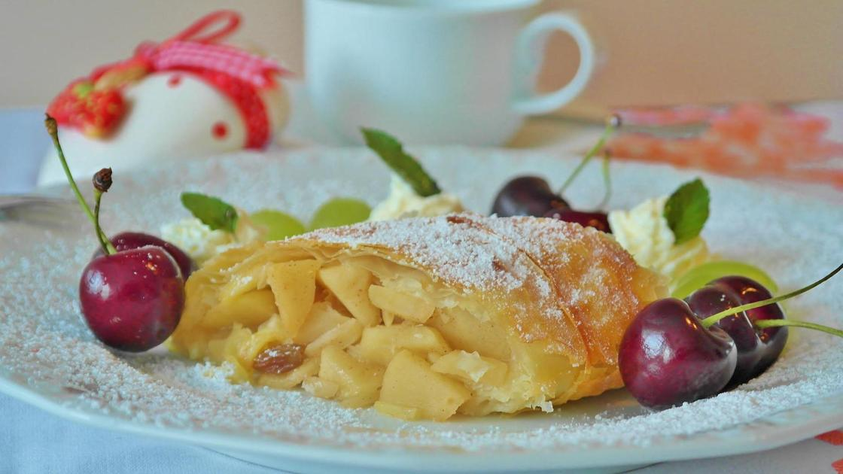Замесите гладкое эластичное и не липкое тесто, скатайте в шар, смажьте оставшимся растительным маслом и уложите в миску. Прикройте тесто полиэтиленовым пакетом и оставьте при комнатной температуре на 1 час.

Нарежьте яблоки: берите на начинку твердые и не слишком сладкие яблоки зимних сортов. Разрежьте их на четвертины и избавьте от сердцевин с семенами. Четвертины нарежьте поперек пластинками толщиной 3-4 мм. Нарезанные яблоки сложите в миску.

Сдобрите и дополните начинку: растопите 120 г. сливочного масла на водяной бане или в микроволновке. К нарезанным яблокам добавьте 120 г. сахара, 1 ч.л. корицы, 1 ст.л. лимонного сока, 100 г. промытого холодной водой изюма. Влейте 100 г. остывшего сливочного масла. Оставшиеся 20 г. понадобятся позже. Положите 100 г. крупно нарубленных грецких орехов, всыпьте 100 г. панировочных сухарей. Все ингредиенты смешайте.

Раскатайте тесто: на сухой стол уложите хлопчатое или льняное кухонное полотенце с гладкой фактурой. Сверху посыпьте его мукой. Выложите на полотенце тесто, руками слегка расплющите его, придавая прямоугольную форму. Раскатайте тесто скалкой до толщины 2-2,5 мм. Аккуратно поднимите пласт, подсунув под него кулаки. Растягивайте его на весу на кулаках, пока корж не утончится до 1 мм. Снова уложите лист теста на полотенце и растягивайте его далее пальцами, работая от центра к краям. Готовый лист теста станет полупрозрачным и тонким, как бумага. Разрывы в тесте заклеивайте кусочками, оторванными от краев.

Выложите начинку: высыпьте начинку на распластанное тесто. Распределите яблоки равномерным слоем так, чтобы они закрыли 2/3 площади коржа. Края теста начинкой не закрывайте, оставьте 2-3 см. свободными.

Сформируйте штрудель: разбейте аккуратно яйцо, отделите желток от белка. Желток отправьте в холодильник, а белок слегка взбейте вилкой. Смажьте им весь широкий, свободный от начинки участок теста. Узкие края коржа выложите на начинку. Сверните штрудель в рулет, помогая себе полотенцем. Сворачивайте к свободному от начинки краю.

Переложите штрудель на противень. Застелите противень пергаментной бумагой или силиконовым ковриком для выпечки. Перенесите штрудель, подняв за края полотенце, на противень и уложите швом вниз. Руками выровняйте изделие при необходимости и немного приплюсните.

Испеките штрудель. Отправьте противень со штруделем в нагретую до 180 градусов духовку. Выпекайте на средней полке ровно 30 минут. Горячее изделие достаньте из духовки и смажьте оставшимися 20 г. сливочного масла, остудите. В идеале выпечку следует оставить на сутки при комнатной температуре для созревания. Полностью готовый штрудель нарежьте поперек кусочками шириной около 3 см. Каждый кусочек щедро посыпьте сахарной пудрой, смешанной с ванилью.

**Варенье из яблок**

*Для рецепта потребуется:*

* *Яблоко – 2 кг.*
* *Лимонный сок – 2 ст.л.*
* *Сахар – 1500 г.*
* *Вода – 1 ст.*
* *Корица – по вкусу.*
* *Лимонная кислота – по вкусу.*

Рецепт приготовления:

Подготовьте яблоки: вымойте и обсушите яблоки, удалите у плодов хвостики и сердцевину с семенами, нарежьте на небольшие дольки. Подготовьте емкостью с водой (2-3 л.), добавьте лимонную кислоту (четверть чайной ложки). Опустите в подкисленную воду нарезанные дольки яблок. Это убережет фрукты от потемнения.

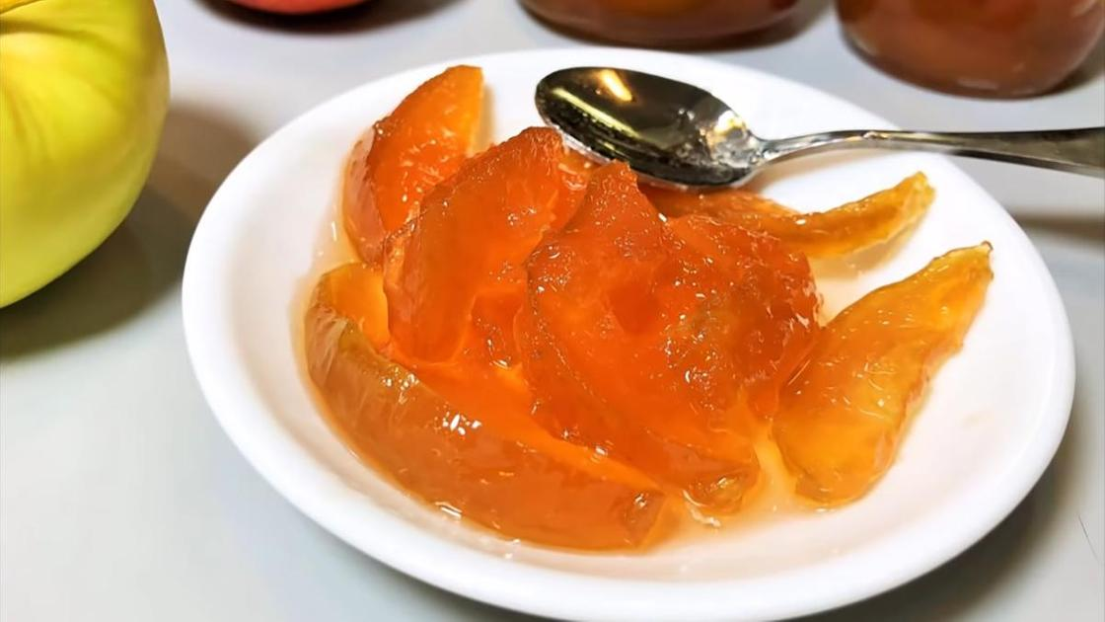Приготовьте сироп: смешайте в кастрюле один стакан воды с лимонным соком. Добавьте сахар. Нагрейте смесь и доведите ее до кипения на медленном огне. Сахар в сиропе должен полностью раствориться.

Залейте яблоки сиропом. Слейте воду с яблок и переложите их в кастрюлю, в которой будете варить заготовку. Залейте их горячим сахарным сиропом. Накройте кастрюлю крышкой и оставьте на ночь, чтобы кусочки плодов хорошо им пропитались.

Сварите варенье: доведите яблоки в сиропе до кипения. Добавьте к ним треть чайной ложки лимонной кислоты. Для улучшения вкуса по желанию можно добавить в варенье молотую корицу. Варите фрукты на среднем огне 7 минут, отключите подогрев и оставьте до полного остывания на 10-12 часов. По прошествии этого времени снова доведите варенье до кипения, проварите 7 минут и оставьте остывать. В третий раз закипятите варенье и варите его на среднем огне 7-8 минут.

Расфасуйте варенье по банкам и загерметизируйте: горячее варенье разлейте по чистым сухим банкам. Закройте герметично стерилизованными крышками. Банки переверните вниз горлышком и оставьте остывать до комнатной температуры. Укутывать варенье не нужно.